**Управление Росреестра по Вологодской области подвело основные итоги деятельности по федеральному государственному земельному контролю (надзору) за I квартал 2025 года.**

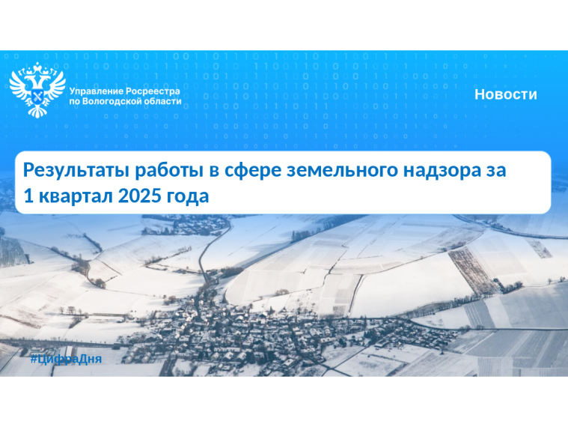

За указанный период государственными инспекторами по использованию и охране земель Управления проведено 2103 контрольных (надзорных) мероприятий на общей площади 16663,0 га, в том числе:

- 2102 без взаимодействия с контролируемыми лицами в виде наблюдений за соблюдением обязательных требований и выездных обследований;

- 1 с взаимодействием с контролируемыми лицами в виде документарной проверки.

«*По результатам проведенных мероприятий выявлен 1861 признак нарушений обязательных требований, из них 12 на земельных участках, правообладателями которых являются юридические лица, 1849 физические лица»,* – сообщила заместитель руководителя Управления Росреестра по Вологодской области **Елена Орлова**.

В целях стимулирования добросовестного соблюдения обязательных требований земельного законодательств, Управлением проведено 2080 профилактических мероприятий, в том числе: объявлено 1825 предостережений о недопустимости нарушения обязательных требований, 255 консультирований контролируемых лиц.

«*Обращаем внимание вологжан, если вами используется земельный участок конкретной площади, то вы должны иметь правоустанавливающие документы на всю используемую площадь земельного участка. Помимо указанного использовать земельный участок необходимо в соответствии с видом разрешенного использования указанного в правоустанавливающих документах*», – подчеркнула Елена Орлова.

В случае наличия вопросов по осуществлению земельного надзора для получения консультации граждане могут обратиться в отдел государственного земельного надзора Управления Росреестра по Вологодской области по адресу: г. Вологда, ул. Челюскинцев, д. 3 или по телефонам: 8(8172) 72 67 58; 72 91 68; 72 86 11, доб 1103.

[#КНД35](https://vk.com/feed?q=%23%D0%9A%D0%9D%D0%9435&section=search)